Bitácora

Nombre del Proyecto: TARA

Equipo No.: 3 | Fecha: 10/03/2026
Número de sesión / Día de trabajo: 1 | Modalidad: Presencial / Virtual / Mixto
Duración de la sesión: 60min

Asistencia y Participación
Integrante | Rol | Asistencia (Sí/No) | Actividades | Entregables Esperados
Alvarado Moreno Nicolas | Escritor | Sí | Descripción de recursos necesarios | WORD de recursos necesarios para proyecto
Gándara Vázquez David Ivan | Pensador | Sí | Descripción de recursos necesarios | WORD de recursos necesarios para proyecto
Soto Colombo Diego Isaí | Implementador | Sí | Descripción de recursos necesarios | WORD de recursos necesarios para proyecto

Actividades Ejecutadas
Actividad | Responsable(s) | Hr. Ini | Hr. fin | Estado (Completado / En proceso / Pendiente)
Descripción de recursos necesarios para el proyecto | Nicolas, David, Diego | 8:00am | 9:00am | Completado

Gestión de Riesgos e Incidencias
Riesgo / Problema detectado | Impacto en alcance/tiempo/costo | Acción correctiva o preventiva
No hubo ningún riesgo e incidencia

Entregables y Evidencias Generadas

- Repositorio (enlace): https://github.com/DevGandara/TARA-documents.git
- Aquí se enlista los documentos elaborados, diagramas desarrollados, código implementado y se proporcionan capturas o anexos
(Se anexa el trabajo en Word desarrollado dentro del apartado)
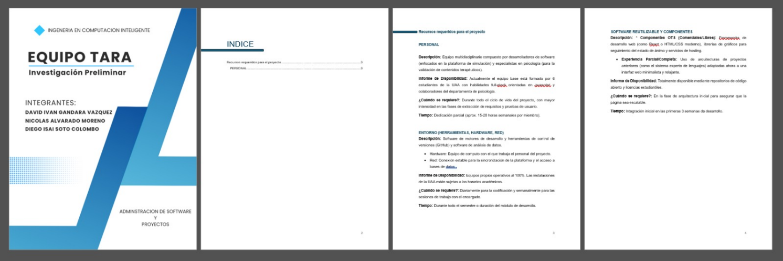

Evaluación Interna de Desempeño (Confidencial)
Cada integrante evaluará a sus compañeros con escala del 1 al 5 (1 = Muy bajo, 5 = Excelente).
Integrante evaluado | Responsabilidad en el proyecto | Participación en el proyecto | Calidad del trabajo realizado
Alvarado Moreno Nicolas | Escritor | 5 | 5
Gándara Vázquez David Ivan | Pensador | 5 | 5
Soto Colombo Diego Isaí | Implementador | 5 | 5

